




IMA-AIM

Vaccination contre la grippe au cours des hivers 2007-2008 et 2008-2009.

Evaluation basée sur l’échantillon permanent des soins de santé (EPS)

Rapport de l’Agence Intermutualiste (AIM)

Agence Intermutualiste

Agence Intermutualiste
Chaussée Saint- Pierre 373
1040 Bruxelles
www.nic-ima.be

Rapport réalisé par:

johan.vanoverloop@socmut.be
joeri.guillaume@socmut.be

Résumé

Contexte

En collaboration avec la ‘Vlaamse Griepplatform’ (Plateforme flamande contre la grippe) l’Agence Intermutualiste (AIM) a effectué en 2006 une étude sur la campagne de vaccination contre la grippe au cours de l’hiver 2004-2005. Ce rapport étudiait le taux de vaccination de la population belge, ainsi que le taux de vaccination par âge, sexe et région. La relation du taux de vaccination avec le fait de résider dans une maison de repos, de souffrir d’une dépendance lourde et la possession d’un dossier médical global (DMG) fut également étudiée.

http://www.nic-ima.be/library/documents/health_monitoring/griepvaccinatie%20FR%20winter%202004-2005%20-V1.6.pdf

Cette étude a été suivie par une seconde commandée par la Communauté Flamande et également réalisée en collaboration avec la ‘Vlaamse Griepplatform’ sur le taux de vaccination observé au cours de l’hiver 2006-2007. Les résultats ont été, dans la mesure du possible, comparés avec les chiffres observés pour l’hiver 2004-2005. Le taux de vaccination des patients diabétiques a également été calculé. En particulier, pour les moins de 65 ans, il a été vérifié si une différence pouvait être observée entre les patients diabétiques :
- repris dans une convention diabétique d’autocontrôle,
- suivant une thérapie par insuline et non suivis dans le cadre d’une convention,
- sous traitement exclusivement oral.

http://www.nic-ima.be/library/documents/health_monitoring/griepvaccinatie_%20NL%20winter%202006-2007.pdf

Le présent rapport calcule le taux de vaccination des hivers 2007-2008 et 2008-2009. La différence la plus importante avec les deux études précédentes, produites sur base des données de vaccination de la population totale, consiste dans le fait que le présent rapport se base sur les données disponibles au sein de l’échantillon permanent (EPS). D’un point de vue méthodologique, il a également été tenu compte des vaccinations éventuelles facturées par le biais de l’officine hospitalière. Les rapports précédents se basaient uniquement sur le circuit de facturation Pharmanet, reprenant les délivrances des officines publiques. Par ailleurs, il s’agit ici d’une étude propre à l’AIM, sans demande directe d’une autorité sur l’état des lieux du taux de vaccination.
Il nous semble indiqué de suivre l’état des lieux du taux de vaccination et de son évolution , afin de pouvoir faire rapport sur l’évolution vers le taux de vaccination recommandé au niveau mondial par de l’OMS. Pour les personnes de 65 ans et plus, cet objectif de taux de vaccination s’élève à 75% pour l’hiver 2010-2011.
Comme dans le rapport précédent, certaines relations seront traitées plus en détail, en particulier le lien avec le Dossier Médical Global (DMG) et le droit à l’intervention majorée.
Le taux de vaccination sera également étudiée auprès des femmes accouchées et qui en théorie auraient pu se faire vacciner après 3 mois de grossesse.
Enfin, l’évolution du taux de vaccination entre les deux périodes consécutives sera commentée.

Opérationnalisation de l’étude A.I.M.

- Il s’agit des vaccins contre la grippe remboursés au cours des saisons grippales 2007-2008 et 2008-2009

- Les produits suivants ont été sélectionnés dans la base de données Pharmanet et le Datawarehouse soins de santé (délivrances par le biais des officines hospitalières):

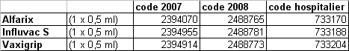

- La période sélectionnée au niveau de la délivrance dans Pharmanet a débuté au 01/08/2007 et s’est terminée au 28/02/2008 pour la saison grippale 2007-2008. Une période identique, débutant une année plus tard, a été sélectionnée pour la saison grippale 2008-2009.

- Pour les séjours en maisons de repos les codes de nomenclature suivants ont été sélectionnés: de 763033 à 763173 inclus, 763195 à 763372 inclus et 764411 (les forfaits journaliers que les maisons de repos pour personnes âgées (MRPA), les maisons de repos et de soins (MRS) et les maisons de repos non registrées peuvent attester).

- Pour déterminer si une personne disposait ou non d’un DMG au cours de la saison de grippe 2007-2008, nous avons vérifié l’attestation du code nomenclature DMG (102771) en 2007 ou en 2008. Pour la saison grippale 2008-2009, nous avons procédé de la même manière en 2008 et 2009.

- La population observée pour la saison grippale 2007-2008 est constitué de la population AIM au 31/12/2007 dont sont exclues les personnes décédées au cours de cette même année. Pour la saison grippale 2008-2009, nous sommes partis de la population AIM au 31/12/2008.

- Dans cette étude, une personne est considérée comme diabétique si au cours de la période étudiée elle s’est vue attester au moins une unité de médication antidiabétique (insuline ou antidiabétiques oraux).

- 3 groupes de patients diabétiques ont été définis :
1) diabétiques suivis au sein d’une convention diabète
2) diabétiques hors convention diabète suivant une thérapie d’insuline
3) diabétiques hors convention diabète auxquels des antidiabétiques oraux ont été délivrés

Les diabétiques suivis dans le cadre d’une convention diabète ont été sélectionnés sur base de l’attestation, au cours de la période étudiée, d’un des codes nomenclature suivants: 772450, 773231, 773253, 773275, 771573, 773592, 773595, 771595, 773113, 774115, 774130, 774152, 775456 ou 775471.

Les diabétiques sous traitement par insuline, hors convention diabète, ont été sélectionnés sur base du fait qu’aucun des codes nomenclatures cités ci-dessus n’ait été attesté et qu’au moins un médicament correspondant au code ATC A10A ait été délivré au cours de la période étudiée (données Pharmanet).Les diabétiques sous antidiabétiques oraux en dehors d’une convention diabète ont été sélectionnés sur base de la délivrance d’au moins un médicament correspondant au code ATC niveau 3 A10B.

- Les accouchements ont été sélectionnés sur base des codes nomenclature suivants: 424093, 424104, 422225, 422671, 423673, 423010, 423021, 424012, 424023, 424071 et 424082. Etant donné qu’une vaccination contre la grippe n’est pas conseillée au cours des 3 premiers mois de la grossesse et que 99% des vaccinations sont effectuées entre septembre et décembre, nous avons uniquement sélectionné les femmes ayant accouché entre le 1/11 et le 1/6. Ce groupe représente le groupe de femmes pouvant en théorie être vaccinées au cours du 2^{ième} ou 3^{ième} trimestre de la grossesse.

- L’évaluation de la vaccination contre la grippe a été effectuée sur base des critères de remboursement de l’assurance soins de santé obligatoire:

Le Conseil Supérieur de la Santé conseille de vacciner uniquement les personnes à risque contre la grippe.
Les pouvoirs publics ont décidé d’étendre le remboursement partiel (40%) des vaccins à tous les groupes à risque, ceci dans un objectif d’une meilleure accessibilité pour toutes ces personnes à risque.
Depuis le 1 octobre 2006 les vaccins contre la grippe sont remboursés pour les groupes à risque suivants :

- toute personne âgée de plus de 65 ans, toute personne institutionnalisée, tout patient à partir de l’âge de 6 mois souffrant d’une affection chronique, même stabilisée, d’origine pulmonaire, cardiaque, hépatique, rénale, métabolique ou de troubles immunitaires (naturels ou induits), les enfants de 6 mois à 18 ans sous thérapie à l’aspirine au long cours ;
- le personnel soignant entrant en contact direct avec les personnes du groupe 1 ;
- les femmes enceintes qui seront au deuxième ou troisième trimestre de grossesse au moment de la vaccination;
- toute personne entre 50 et 64 ans, même ne souffrant pas d’une affection à risque, parce que dans 1 cas sur 3, il présentera au moins un risque de complication, en particulier si elle fume, présente une consommation d’alcool excessive ou est obèse ;
- les éleveurs professionnels de volailles et de porcs ainsi que les membres de leurs familles vivant sous le même toit et les personnes qui, du fait de leur profession, sont au contact de volailles ou de porcs vivants.

Dans le cas de personnes à risque la notification « régime tiers payant d’application » doit être apportée sur la prescription. La prescription par dénomination générale d’un médicament (DCI) est possible en écrivant “vaccin influenza” sur la prescription au lieu de la marque du vaccin.

Nombre de personnes au sein de l’échantillon permanent (EPS)

Le nombre total de la population étudiée s’éleve respectivement à 310.339 et 312.658 personnes au 31/12/2007 et au 31/12/2008, ceci après exclusion des personnes décédées au cours de l’année de référence.

Pour le calcul du taux de vaccination de la population totale, les personnes enregistrées au sein du ‘oversampling’ ne sont pas reprises (le total s’élève alors à 265.128 en 266.996 personnes).

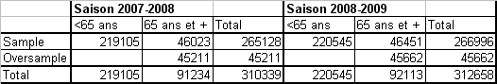

Le nombre de personnes étudiées au sein du groupe-cible des plus de 65 ans est élargi grâce à l’oversampling. Ainsi l’analyse de sous-groupes moins importants ne pose pas de problèmes au niveau des nombres étudiés.

Les nombres de patients diabétiques en dessous de 65 ans sont également suffisants:

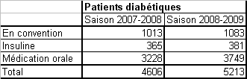

Les nombres de femmes ayant accouché dans la période au cours de laquelle une vaccination après 3 mois de grossesse aurait pu être effectuée restent aussi suffisant:

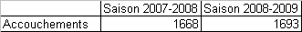

Délivrance des vaccins

98,5 % des vaccins ont été délivrés par le biais des officines publiques, seuls 1.5% par les officines hospitalières.

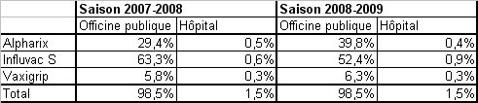

Lors de la saison de la grippe 2007-2008 quasi un tiers des vaccins fut déjà délivré dans le courant du mois de septembre et quasiment 100% avant la fin de l’année 2008. Le poids relatif de septembre est moins élevé lors de la saison 2008-2009 (transfert vers le mois d’octobre), les autres constatations restent valables.

 | Saison '07-'08 | Saison '08-'09
Août | 0,3% | 0,1%
Septembre | 31,3% | 26,2%
Octobre | 55,0% | 59,4%
Novembre | 11,2% | 11,9%
Décembre | 1,7% | 1,9%
Janvier | 0,3% | 0,3%
Février | 0,1% | 0,1%

Taux de vaccination de la population totale

(N=265128 en 07-08 et N=266996 en 08-09)

A. Total

B. En fonction du régime

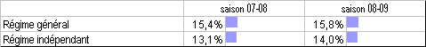

C. En fonction du droit à l’intervention majorée (statut BIM)

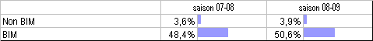

D. En fonction de la tenue d’un dossier médical global (DMG)

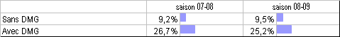

E. En fonction du régime et du droit à l’intervention majorée (statut BIM)

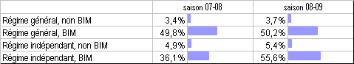

F. En fonction du régime et de la tenue d’un DMG

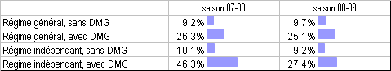

Remarque: en 2007, le DMG était considéré comme un ‘petits risque’! Ce n’est qu’en 2008 que les petits risques ont été intégrés dans l’assurance obligatoire pour tous les bénéficiaires du régime indépendant. Cela signifie que la population indépendants avec DMG dans la période 2007-2008 n’est pas comparable avec la population indépendants avec DMG au cours de la période 2008-2009..
G. En fonction de la Région de résidence

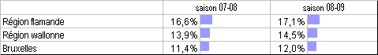

H. En fonction de la province de résidence

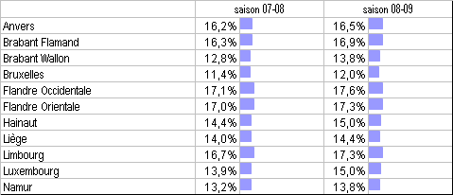

I. En fonction du régime et de la région de résidence

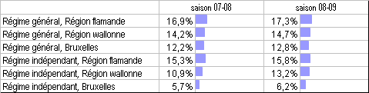

J. En fonction de la tenue d’un DMG et du droit à l’intervention majorée (BIM)

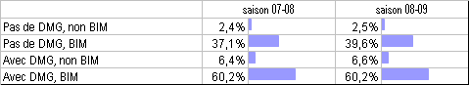

K. En fonction du groupe diabétique

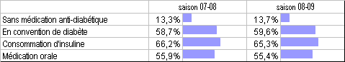

Taux de vaccination auprès des personnes de 65 ans et plus

(N=91234 en 07-08 et N=92113 en 08-09)

A. Total

B. Par âge

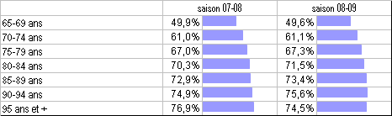

C. En fonction du régime

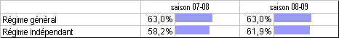

Le taux de vaccination des plus de 65 ans du régime général s’élève à 63%, ce qui constitue une amélioration en comparaison avec le taux de vaccination constaté dans l’étude précédente pour l’hiver 2006-2007.

D. En fonction du droit à l’intervention majorée (statut BIM)

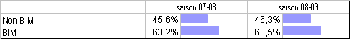

E. En fonction de la tenue d’un dossier médical global (DMG)

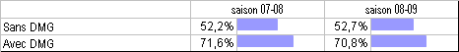

F. En fonction du régime et du droit à l’intervention majorée (statut BIM)

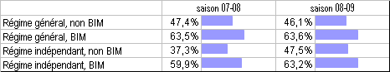
G. En fonction du régime et de la tenue d’un DMG

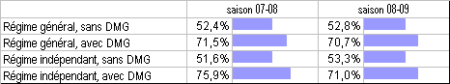

H. En fonction de la tenue d’un DMG et du droit à l’intervention majorée (BIM)

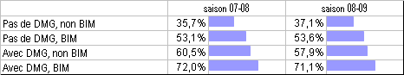

I. En fonction de la Région de résidence

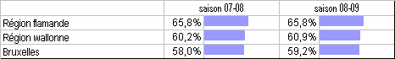

J. En fonction de la province de résidence

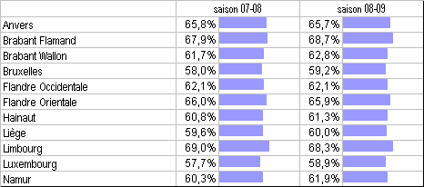

K. En fonction du régime et de la région de résidence

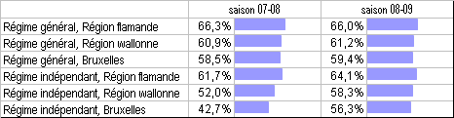

L. Selon le lieu de résidence

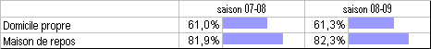

M. En fonction du groupe diabétique

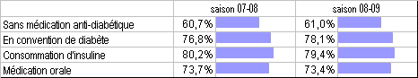

6.1. Taux de vaccination des plus de 65 ans ne résidant pas en maison de repos

(N=84523 en 07-08 et N=85241 en 08-09)

A. Total

B. Par âge

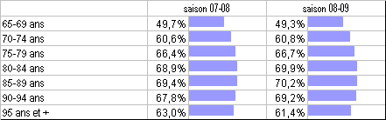

C. En fonction du régime

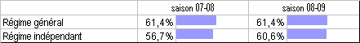

Dans l’étude AIM précédente relative au taux de vaccination de l’hiver 2006-2007, celui-ci s’élevait à 58,6% pour les personnes de plus de 65 ans du régime général résidant à domicile. Cependant, les vaccinations non enregistrées dans le circuit Pharmanet n’étaient pas reprises dans ces chiffres.

D. En fonction du droit à l’intervention majorée (statut BIM)

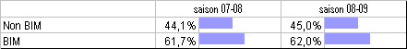

E. En fonction de la tenue d’un dossier médical global (DMG)

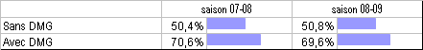

F. En fonction du régime et du droit à l’intervention majorée (statut BIM)

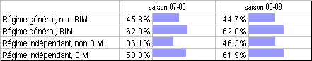

G. En fonction du régime et de la tenue d’un DMG

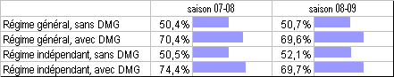

H. En fonction de la tenue d’un DMG et du droit à l’intervention majorée (BIM)

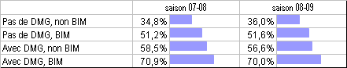

I. En fonction de la Région de résidence

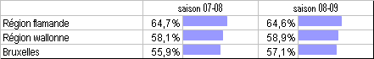

J. En fonction de la province de résidence

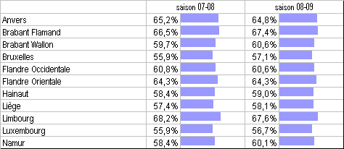

K. En fonction du régime et de la région de résidence

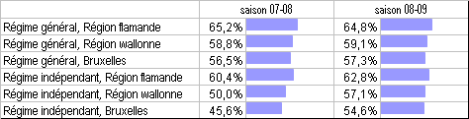

L. En fonction du groupe diabétique

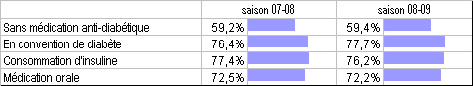
6.2. Taux de vaccination des personnes de plus de 65 ans résidant en maison de repos

(N=6711 en 07-08 et N=6872 en 08-09)

A. Total

B. Par âge

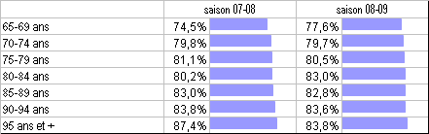

C. En fonction du régime

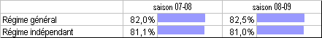

D. En fonction du droit à l’intervention majorée (statut BIM)

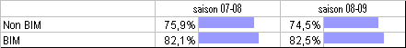

E. En fonction de la tenue d’un dossier médical global (DMG)

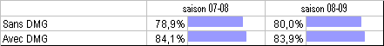

F. En fonction de la Région de résidence

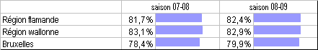
G. En fonction de la province de résidence

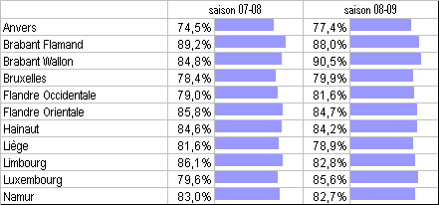

H. En fonction du groupe diabétique

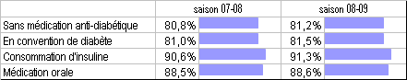

Taux de vaccination auprès de personnes de moins de 65 ans

(N=219105 en 07-08 et N=220545 en 08-09)

Lors de la lecture des taux de vaccination pour les personnes de moins de 65 ans ci-dessous, il faut garder à l’esprit qu’il s’agit ici de vaccins délivrés et enregistrés dans le cadre du remboursement par l’assurance maladie. Toutefois, de nombreuses entreprises donnent à leurs travailleurs l’occasion de se faire vacciner contre la grippe saisonnière aux frais de l’employeur. L’AIM ne dispose évidemment pas des données relatives à ces vaccinations. Par conséquent, le taux de vaccination observé sur base des chiffres AIM pour ce groupe constituera toujours une sous-estimation du taux de vaccination réel.

A. Total

B. Par âge

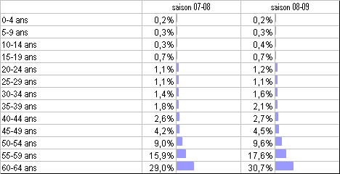

C. En fonction du régime

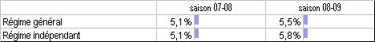

D. En fonction du droit à l’intervention majorée (statut BIM)

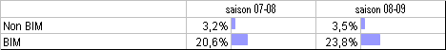

E. En fonction de la tenue d’un dossier médical global (DMG)

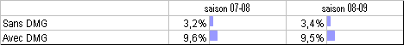

F. En fonction du régime et du droit à l’intervention majorée (statut BIM)

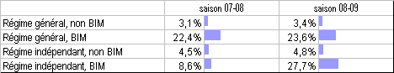

G. En fonction du régime et de la tenue d’un DMG

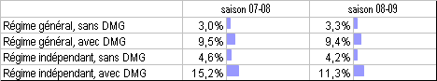

H. En fonction de la Région de résidence

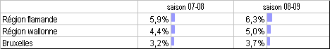

I. En fonction de la province de résidence

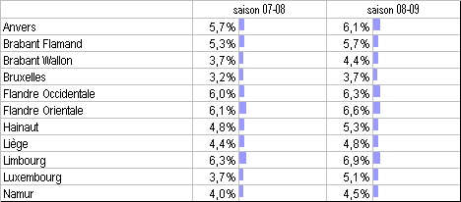

J. En fonction du régime et de la région de résidence

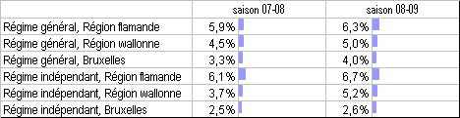

K. En fonction de la tenue d’un DMG et du droit à l’intervention majorée (BIM)

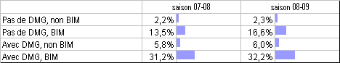

Taux de vaccination auprès des patients diabétiques en dessous de 65 ans.

(N=4606 en 07-08 et N=5213 en 08-09)

A. Total

B. Jeunes en dessous de 20 ans

C. En fonction du groupe diabétique

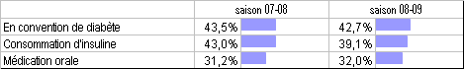

D. En fonction du régime

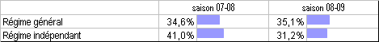

E. En fonction du droit à l’intervention majorée (statut BIM)

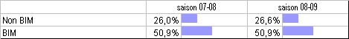

F. En fonction de la tenue d’un dossier médical global (DMG)

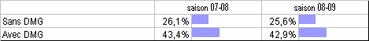

G. En fonction de la tenue d’un dossier médical global (DMG) et du groupe diabétique

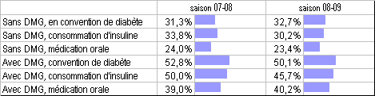

H. En fonction du droit à l’intervention majorée (statut BIM) et du groupe diabétique

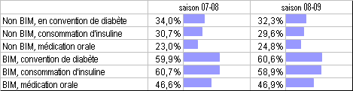

I. En fonction de la Région de résidence

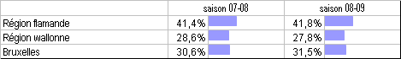

Taux de vaccination auprès des personnes de 50 à 64 ans inclus

(N=49465 en 07-08 et N=50626 en 08-09)

A. Total

B. En fonction du régime

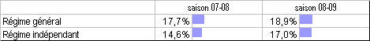

C. En fonction du droit à l’intervention majorée (statut BIM)

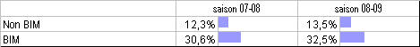

D. En fonction de la tenue d’un dossier médical global (DMG)

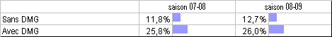

E. En fonction du régime et du droit à l’intervention majorée (statut BIM)

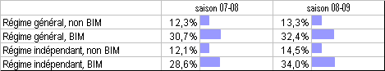

F. En fonction du régime et de la tenue d’un DMG

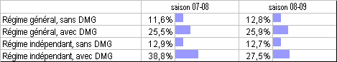

G. En fonction de la Région de résidence

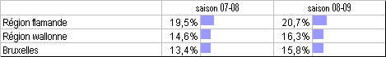
H. En fonction de la province de résidence

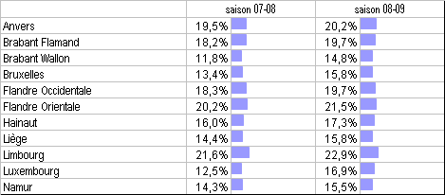

I. En fonction du régime et de la région de résidence

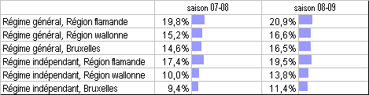

J. En fonction de la tenue d’un DMG et du droit à l’intervention majorée (BIM)

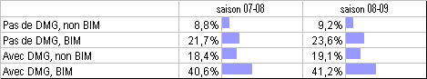

Taux de vaccination auprès des femmes ayant accouché

(N=1668 en 07-08 et N=1693 en 08-09)

Le taux de vaccination auprès du groupe de femmes ayant accouché lors de la période étudiée s’élève à 0,8% pour la saison 2007-2008 et à 2,2% pour 2008-2009.

La recommandation de vacciner les femmes enceintes après les trois premiers mois de grossesse au cours de la saison grippale, semble insuffisamment connue ou non suivie.

Afin d’obtenir un meilleur point de comparaison, le taux de vaccination fut également mesuré auprès d’un groupe de contrôle de femmes n’ayant pas accouché.
Pour cela, un groupe aléatoire de femmes n’ayant pas accouché avec une distribution par âge identique à celui des femmes ayant accouché a été tiré au sein de l’échantillon permanent (EPS) . Le taux de vaccination a été calculé. Cette procédure a été répétée 100 fois (procédure de ‘bootstrapping’). Le taux moyen de vaccination pour ces 100 tirages s’élève à chaque fois à 1,6%.

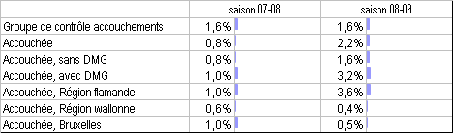

Régression logistique

Vaccination des personnes de plus de 65 ans du régime général, résidant à domicile

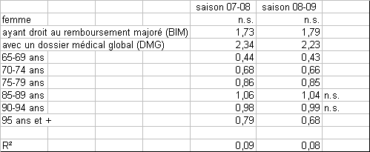

La régression logistique sur les données de la saison de grippe 2008-2009 indique une probabilité accrue du taux de vaccination contre la grippe auprès de personnes détentrices d’un DMG (OR = 2,2).

Les personnes ayant droit au remboursement majoré ont également une probabilité accrue à être vaccinées (OR = 1,8).

En comparaison avec la classe d’âge de référence (80-85 ans) la probabilité de vaccination dans la catégorie des 65-69 ans est 2,3 fois inférieure, 1,5 fois chez les 70-74 ans et 1,2 chez les 75-79 ans.
Cette probabilité est également 1,5 fois inférieure dans la classe d’âge la plus élevée (95 ans et plus).

Il n’y a pas de différence significative entre les hommes et femmes de 65 ans et plus résidants à domicile et couverts dans le régime général.

Comparaison des taux de vaccination calculés sur base de données se basant sur l’auto-rapportage et sur des données administratives

Dans l’enquête de santé belge (ES) la population belge est interrogée sur son état de vaccination contre la grippe. Afin de comparer les résultats générés par les données administratives de l’AIM, nous avons opté pour la question ‘Avez-vous déjà été vacciné contre la grippe au cours de la dernière année?’ auprès des plus de 65 ans.

L’enquête sur le terrain de l’ES 2008 s’est déroulée entre mai 2008 et juin 2009, ce qui rend une comparaison difficile, étant donné que la question a eu trait pour certains répondants à la saison de grippe 2007-2008 et pour d’autres à celle de 2008-2009.

Cette comparaison donne les résultats suivants:

 | ES 2008 | AIM 07-08 | AIM 08-09
Région flamande | 63,4 (58,2-68,6) | 65,8 | 65,8
Bruxelles | 66,6 (60,3-72,8) | 58,0 | 59,2
Région wallone | 66,9 (61,1-72,8) | 60,2 | 60,9
Total | 64,7 (61,0-68,4) | 62,5 | 62,9
Les éléments ressortant de cette comparaison montrent des chiffres plus élevés sur base d’une auto-évaluation que sur base des données administratives et les différences observées entre régions sont différentes.

D’un point de vue méthodologique, il faut noter une différence importante au niveau du calcul du taux de vaccination : pour la population AIM, on part de toutes les personnes de plus de 65 ans au 31/12. Pour l’ES, comme pour les autres techniques d’enquête, la question relative à la vaccination est posée après la saison grippale, ce qui implique que les personnes entretemps décédées ne sont plus en état de répondre. Pour une population plus jeune, cette approche méthodologique différente n’a quasiment pas d’impact, mais pour les groupes de population les plus âgées cela peut générer un résultat différent.

(3): Enquête de Santé Belgique 2004; I.S.P.
https://www.wiv-isp.be/epidemio/epifr/CROSPFR/HISFR/his04fr/his41fr.pdf

Discussion

Sur base d’une vision plus globale de l’ensemble des tableaux, cinq types de constatations permanentes ressortent:

- L’impact régional (provincial) sur le taux de vaccination confirme les tendances similaires constatées dans le cadre de l’évaluation d’autres campagnes de prévention (cf. rapports AIM relatifs aux campagnes de prévention contre le cancer du sein), entre autres le taux de vaccination plus important dans les provinces flamandes, en particulier au Limbourg et dans le Brabant Flamand, que dans les provinces wallonnes (en particulier Luxembourg), et dans la Région bruxelloise. Sur base des données AIM les raisons précises de cette constatation sont difficiles à évaluer. Seules des études qualitatives sont en mesure de donner une vue plus claire sur les raisons de (non) vaccination de certains groupes de population.

- La population résidant en maison de repos atteint et dépasse la norme OMS de 75% de taux de vaccination. Les patients diabétiques de plus de 65 ans résidant à domicile et se faisant traiter dans le cadre d’une convention ou par un traitement d’insuline atteignent cette norme. Une attention accrue vis-à-vis des personnes de plus de 65 ans non diabétiques résidant à domicile, restant loin en dessous de cette norme, s’avère nécessaire.

- La différence en taux de vaccination entre patients détenteurs et non détenteurs d’un DMG est significative. Reste à savoir, compte tenu des autres constatations, si ce taux de vaccination plus élevé est le résultat du DMG ou simplement dû au fait que la conclusion d’un DMG reflète la bonne relation de confiance (‘colloque singulier’) entre le médécin généraliste et son patient. Dans cette optique, comment faut-il alors interpréter les variations régionales constatées selon les régions, en particulier avec un taux de DMG généralement plus élevé en Flandre ? Comme le résultat d’une meilleure relation patient-généraliste ou d’un taux plus élevé de patients avec un DMG en Flandre ?

- Le taux de vaccination plus élevé constaté chez les patients BIM peut également en grande partie être expliquée par une variante du problème ‘de la poule ou de l’œuf’ : l’intervention majorée est-elle accordée suite à des problèmes de santé sous-jacents (groupes à risque) menant à une situation financière précoce ou est-ce qu’une situation financière précaire de longue durée mène-t-elle à des problèmes de santé ?
Quoi qu’il en soit, il est positif de constater que le taux de vaccination au sein de ce groupe sans doute plus fragilisé est plus élevé dans tous les groupes cibles étudiés.

- Un dernier constat spécifique a trait au groupe à risques des femmes enceintes, où l’impact de la vaccination est quasi inexistante et ne diffère d’ailleurs pas du groupe de contrôle des femmes à structure d’âge égale. Le tableau du point 10 semble indiquer un impact positif du suivi de la grossesse par le médecin généraliste: en général, chez les femmes détentrices d’un DMG on observe un taux de vaccination plus élevé que chez les femmes non détentrices d’un DMG, wallonnes ou bruxelloises. Cela semble indiquer que le message de vaccination doit être intensifié auprès des gynécologues.

Considérations finales

Le Conseil Supérieur de la Santé conseille de vacciner les personnes à risque contre la grippe. Ces groupes à risque sont entre autres les personnes âgées de plus de 65 ans, les personnes institutionnalisées, les personnes souffrantes d’une affection métabolique (comme le diabète) et toute personne entre 50 et 64 ans, même si elle ne souffre pas d’une affection à risque.

L’OMS recommande un taux de vaccination de 75% auprès des personnes de plus de 65 ans pour la saison de grippe 2010-2011.

Il nous semble très peu probable que cet objectif ait été atteint au cours de l’hiver précédent, compte des chiffres de vaccination observés pour la saison 2008-2009 et des taux obtenus précédemment. On observe effectivement une légère amélioration du taux de vaccination le portant à 63%, mais l’évolution est très lente (60% lors de l’hiver 2006-2007 et 59% au cours de 2003-2004).

Dans les maisons de repos un taux de vaccination élevé, indépendamment de l’âge et de la tenue d’un DMG, est observé. Ceci s’explique sans doute par la politique de vaccination au sein des maisons de repos.

Chez les bénéficiaires du régime général détenteurs d’un DMG la probabilité de vaccination est 2,2 fois plus élevée que celle des bénéficiaires sans DMG du même âge et sexe (saison de grippe 2008-2009).

La probabilité de vaccination contre la grippe saisonnière est également 1,8 fois plus élevée chez les bénéficiaires de l’intervention majorée que chez les bénéficiaires sans droit à l’intervention majorée.

Les affiliés diabétiques ont un taux de vaccination plus élevé que les personnes du même âge ne souffrant pas de diabète et le taux de vaccination est également clairement plus élevé si le patient diabétique est détenteur d’un DMG ou s’il bénéficie de l’intervention majorée. Toutefois, une partie importante des diabétiques de moins de 65 ans n’est pas vaccinée, alors que le Conseil Supérieur de la Santé conseille une vaccination pour tous les patients diabètiques.

Les femmes enceintes ayant pu, à tout le moins en théorie, se faire vacciner au cours du 2ième ou 3ième trimestre de leur grossesse ne l’ont pas fait. Ici l’avis du Conseil Supérieur de la Santé est également de vacciner contre la grippe saisonnière.

Nous pouvons conclure qu’à l’avenir des efforts soutenus doivent être maintenus afin d’accroître le taux de vaccination auprès des groupes à risque pour atteindre l’objectif poursuivi par l’OMS (75%). Dans ce contexte, la décision du gouvernement flamand d’organiser une politique centralisée de vaccination au sein des maisons de repos, semble une possible orientation positive en vue de la réalisation de la norme de l’OMS.

Rapport uniquement disponible en néérlandais
http://www.riziv.be/information/fr/sampling/index.htm
Ceci n’a pas uniquement trait aux vaccinations effectuées lors d’une admission (classique ou ‘one day’) à l’hôpital, mais également à celles lors d’un séjour en maison de repos, pour ces institutions se faisant délivrer leurs produits pharmaceutiques par le biais de l’officine hospitalière.
Ceci constitue une limite méthodologique liée aux données Pharmanet: celles-ci enregistrent la date de délivrance du vaccin, mais ne garantissent en aucune manière la vaccination effective, ni la date de vaccination.
Au sein de l’EPS la consommation des dépenses soins de santé est suivie depuis 2002 pour 2,5% de la population du Royaume.. S’y additionne, un échantillonage supplémentaire (‘oversampling’) de 2,5% des personnes âgées de plus de 65 ans. L’EPS représente 2,5% de la population du Royaume en dessous de 65 ans, et 5% des plus de 65 ans.

